参与暴动的沉重代价

梁文新 [有理儿有面](javascript:void(0);)

**有理儿有面**

微信号 youli-youmian

功能介绍 你说是不是

2020-05-19[原文](https://mp.weixin.qq.com/s?__biz=Mzg3MjEyMTYyNg==&mid=2247492555&idx=2&sn=dc2ccaf4d3734f5fa1250f19e6b64fe3&chksm=cef6b7bef9813ea8bf8273c57274306125aad075242f739b85509574378896e049b0a61a9240&scene=27#wechat_redirect&cpage=74) 发表于

收录于合集



本文作者：香港资深媒体人 梁文新

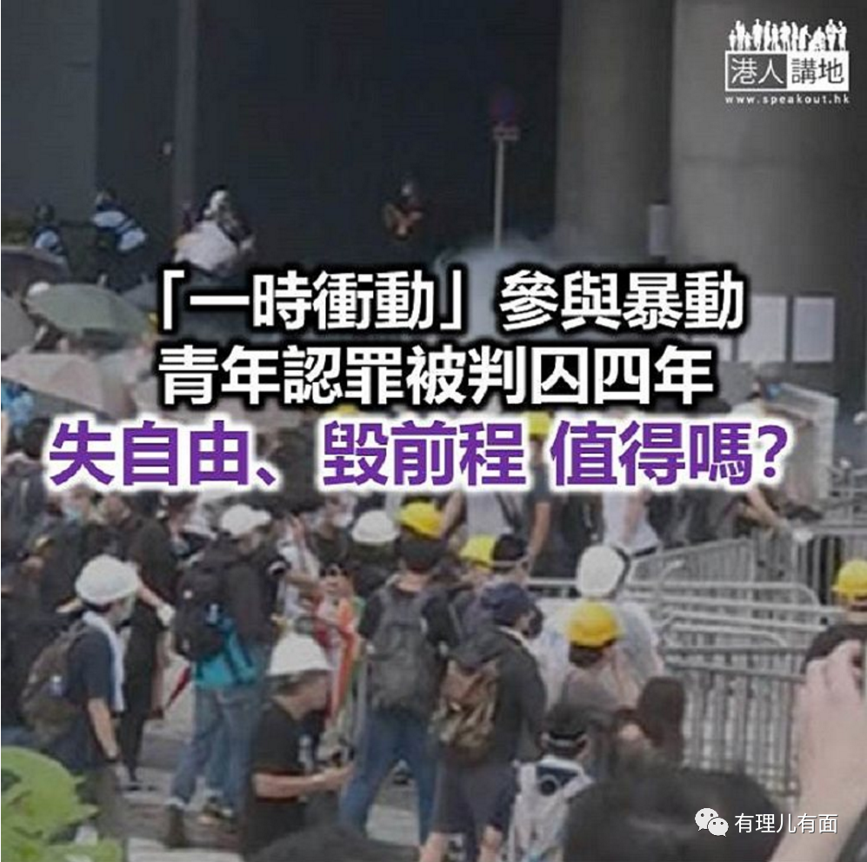

黑暴行动持续大半年时间，逾一千多黑暴分子被起诉，当中五百多人更被控暴动罪。早前一名22岁青年承认参与去年6月12日金钟一带暴动，求情时更称犯案只是一时冲动，更透露已向家人及挚爱表示歉意，但裁判官认为案情严重，以监禁六年为量刑起点，扣减认罪的求情理由后，判被告入狱四年，成为反修例运动以来首宗暴动罪成的案件。笔者想问大家一句，只因一时冲动，参与暴动，最终令自己失身陷牢狱，前途尽毁，值得吗？

**比旺角暴动案更为严重**

在这件暴动案中，有一点大家必须留意。裁判官在判刑时表明，集会自由并非绝对，一旦使用或威胁使用暴力就已超越界线，须受法律制裁。笔者认为，不论有什么政治要求，只要示威者使用暴力、违法就不会姑息，相信大家对去年6.21的暴乱场面仍历历在目，早已不是单纯的和平上街示威，而是赤裸裸的暴力宣泄及暴动，这次法庭判决正是反映罪行的严重性。

笔者在此简单归纳裁决官的判词，让大家更清楚判刑理由。据媒体报道，裁判官在判词中就提到，警方当日正保护立法会，被告却攻击执法者，“无疑是对法治的冲击”，而参与暴动者佩戴蒙面物品及用索带绑铁马作路障，又以砖头等硬物投向警员，行为是“任何文明和多元社会不能容忍的”，加上闭路电视拍到被告有积极参与，其罪责显而易见；裁决官虽然相信被告悔意真诚，但考虑示威对公众及社会造成伤害，判刑须具阻吓性。

**量刑考虑暴动的暴力程度、规模**

或许有人会认为，即使参与暴动，只要个人行为不是“太过火”，或者是青年、学生，罪责应该不会太重，但其实这种观念绝对是大错特错。据裁判官在暴动案判刑时强调，量刑是不会单独考虑个别参与，反而会考虑整个事件的暴力程度、规模。换而言之，一旦示威演变成暴力冲突、暴动，而示威者在现场“有所行动”，作出暴力或违法行为，都可能触犯暴动罪，或须为暴乱负上共同责任！笔者想提醒大家，暴动罪最高就可判监十年，若因一时之气而令自己失去宝贵的自由、悔憾终生，绝对不值得。

自黑暴爆发至今，逾八千人被捕，亦已有人因暴动罪罪成而被判囚，大家是时候看清楚事实，不要再信什么“违法达义”、“揽炒救港”，政客说出这些歪理，目的只有一个，就是利用年轻人当“政治炮灰”，利用他们反政府、冲击警方，推人犯法，让自己享受政治红利。试问大家可有见过政客在前线“冲”？可有见过他们的子女参与黑暴？答案是没有！

本文转自港人讲地





**关注公众号：**

**有理儿有面**

**理   性｜   揭   秘｜   探   讨**





### 精选留言

用户设置不下载评论